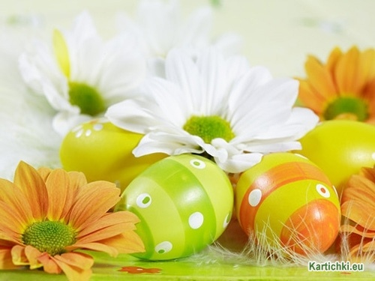 | С  В  Е  Т  Л  И | В  Е  Л  И  К  Д  Е  Н  С  К  И | П  Р  А  З  Н  И  Ц  И!

